Dinh dưỡng cho trẻ sau cai sữa
Cai sữa là một bước chuyển quan trọng trong sự phát triển những năm tháng đầu đời của bé. Theo các chuyên gia dinh dưỡng và chăm sóc nhi, khi cai sữa cho trẻ, người mẹ cần chú ý đến chế độ dinh dưỡng cho trẻ để tránh cho trẻ cảm giác bị hẫng hụt và khó chịu do thèm sữa mẹ. Bài viết sau đây sẽ giúp bạn nắm rõ những nguyên tắc dinh dưỡng cơ bản cho trẻ sau cai sữa.
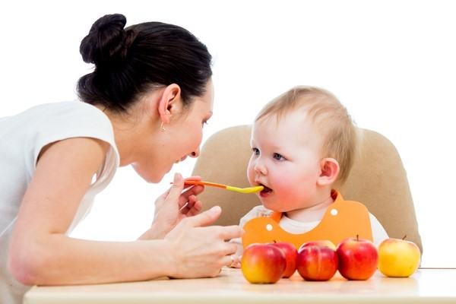
Cần chú ý chế độ dinh dưỡng cho bé sau cai sữa
Thông thường, trong khoảng thời gian từ 4 - 6 tháng tuổi trẻ không cần ăn thêm gì vì trong sữa mẹ đã có đầy đủ chất dinh dưỡng để trẻ phát triển, bên cạnh đó sữa mẹ còn chứa những yếu tố quan trọng bảo vệ cơ thể mà không một thức ăn nào có thể thay thế được. Khi trẻ ngoài 6 tháng tuổi, có thể tiến hành cho trẻ ăn dặm bằng bột, cháo (phải có thịt, cá, trứng, dầu, mỡ, rau quả tươi để đủ dinh dưỡng). Khi trẻ được 12 tháng tuổi, công năng tiêu hóa của dạ dày và ruột của trẻ dần dần hoàn thiện, có thể cai sữa được nhưng để tận dụng nguồn sữa mẹ tốt nhất nên đến 18 - 24 tháng tuổi hãy cai sữa cho trẻ.
Việc cai sữa nên tiến hành từ từ, không cai sữa cho trẻ đột ngột dễ gây sang chấn tinh thần làm cho trẻ quấy khóc biếng ăn. Tăng dần số bữa ăn của trẻ thay cho số cữ bú mẹ giảm đi. Có thể thay sữa mẹ bằng một bình sữa bò, bột vị ngọt, bột vị mặn, cháo thịt cho đến lúc dứt hẳn.
Thực đơn của trẻ cần có đầy đủ chất xơ, vitamin, tinh bột, đạm, chất béo và và vi chất dinh dưỡng cần thiết khác, nhất là chất đạm (thịt, cá, trứng, đậu, đỗ...) chất béo (dầu, mỡ) và các loại rau quả chứa nhiều vitamin.
Khi mới cai sữa không nên ép bé ăn quá nhiều sẽ khiến bé có cảm giác khó chịu, dễ nôn, trớ và có tâm lý sợ ăn. Để bé ăn uống ngon miệng hãy chia thành nhiều bữa trong ngày và thường xuyên đổi thực đơn cho bé. Chú ý chế biến cho hợp khẩu vị của trẻ và thường xuyên thay đổi món để trẻ ăn được hết suất.
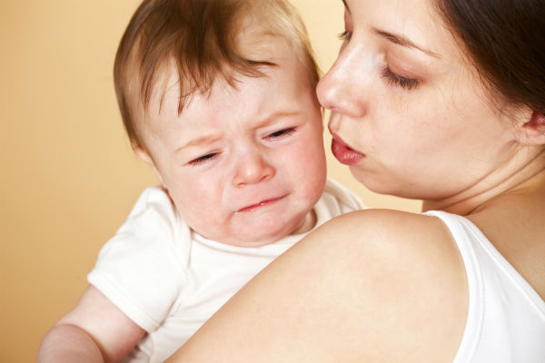
Không nên ép bé ăn quá nhiều
Phần lớn trẻ ở độ tuổi cai sữa dù đã mọc răng nhưng cơ nhai chưa phát triển toàn diện nên vẫn còn yếu, chức năng của hệ tiêu hóa cũng chưa hoàn thiện như người lớn nên thức ăn cho trẻ cần nấu nhừ, chín kỹ hoặc xay nhuyễn để bé không bị hóc, hấp thu tốt và dễ tiêu hóa.
Cần lưu ý: Không cai sữa cho trẻ khi trẻ bị ốm, nhất là khi trẻ bị tiêu chảy vì thức ăn thay thế trẻ chưa thích nghi được càng bị rối loạn tiêu hoá, dễ dẫn đến suy dinh dưỡng. Chú ý theo dõi phát triển cân nặng của trẻ trong thời gian cai sữa. Nếu thấy trẻ chậm tăng cân thì phải chú ý xem lại chế độ ăn và khả năng hấp thụ của trẻ và xin ý kiến tư vấn của bác sĩ chuyên khoa dinh dưỡng. Nếu có điều kiện nên cho trẻ uống thêm sữa công thức để tăng cường dinh dưỡng cho trẻ.
Theo Sức khỏe đời sống

